按私信举例子来说

1、**查询功能**，就采用这个接口：

**GET /dev-api/system/msg/list**

|  |  |  |  |  |
| --- | --- | --- | --- | --- |
| 参数 | 类型 |  | 值 | 描述 |
| id | int |  |  | 信息的id，唯一 |
| parent_id | int |  |  | 父级信息的id |
| user_id | int |  |  | 发送者id |
| to_user_id | int |  |  | 接收者id |
| content | text |  |  | 消息内容 |
| time | datetime |  |  | 发送时间 |

这里的参数都是可选，假如你要通过user_id来查询这个用户下的私信信息，你就只传入user_id的值就行了。如果你要查在什么时间下，某用户发布的私信，你就传入user_id和time就行。（所用的值都不用全传）

例如：

我这里只传入父级id



只传入父级id的话，其他的都为null，不用管

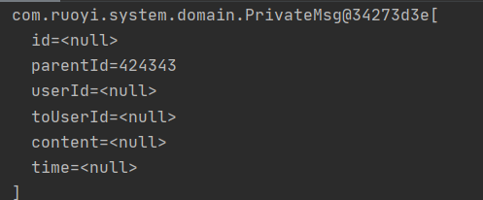

然后查找到的话，就会返回所有的数据



到时候会把这个数据库所有数据返回，你看你需要什么，不需要的不展示就好了

例子如下：

访问该接口**/dev-api/system/msg/list**



返回数据如下：

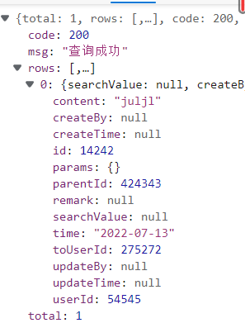

然后分页的话，你每次使用list查询的时候，带入pageNum和pageSize的值就可以了，例如



-------------------------------------------------------------------------------

2、如果说**删除私信（remove）**功能，就采用这个接口：

**DELETE /dev-api/system/msg/{id} 这个id是信息的id**

|  |  |  |  |
| --- | --- | --- | --- |
| 参数 | 类型 | 值 | 描述 |
| id | int |  |  |

根据该信息的id来删除该信息，id都是唯一的，删除的时候需要传入一个id

返回的数据如下

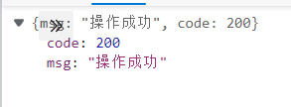

-------------------------------------------------------------------------------

3、使用**添加信息（add）**功能的话，就使用这个接口

**POST /dev-api/system/msg**

|  |  |  |  |
| --- | --- | --- | --- |
| 参数 | 类型 | 值 | 描述 |
| id | int |  |  |
| parent_id | int |  |  |
| user_id | int |  |  |
| to_user_id | int |  |  |
| content | text |  |  |
| time | datetime |  |  |

同上，这些参数都是可选的，就基本上没像remove方法要传入指定的id的话，他都是传入所有的数据。

当用户发送一条私信的时候，你只需要传入parent_id和user_Id，to_user_id，就可以了，因为我改了后端代码，本来只返回一个状态码的，但我在里面又调用了查找，改了一些类，所以到时候肯定是返回查询成功，但是会返回新生成对象的所有属性，到时候你就可以拿到id。例子如下：

这是我新插入的

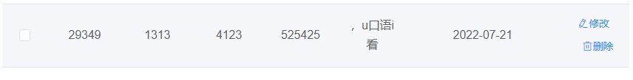

访问的这个**/dev-api/system/msg 使用post**



返回的数据如下

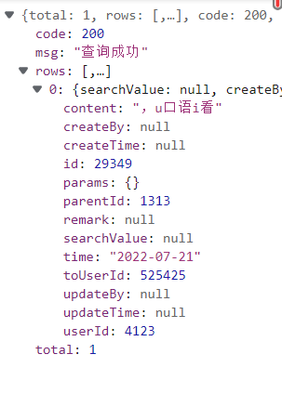

因为插入之后本来没有返回数据的，只有200状态码，我就又调用了select 返回了数据，所以这里是查询成功。

-------------------------------------------------------------------------------4.编辑私信功能 edit

**PUT /dev-api/system/msg**

|  |  |  |  |
| --- | --- | --- | --- |
| 参数 | 类型 | 值 | 描述 |
| id | int |  | 信息的id，唯一 |
| parent_id | int |  | 父级信息的id |
| user_id | int |  | 发送者id |
| to_user_id | int |  | 接收者id |
| content | Text |  | 消息内容 |
| time | datetime |  | 发送时间 |

跟add 一样 ，只需要部分传参